**GERÊNCIA DE ESTADO**

* **Estado:**
  + **Global:** basicamente é a aplicação inteira. A nossa aplicação inteira é o estado
  + **Local:** são vários estados locais sob um estado global
  + **Gerencia:** será necessário ter uma gerencia quando vc dar uma ação e essa acao se reflete em vários estados locais

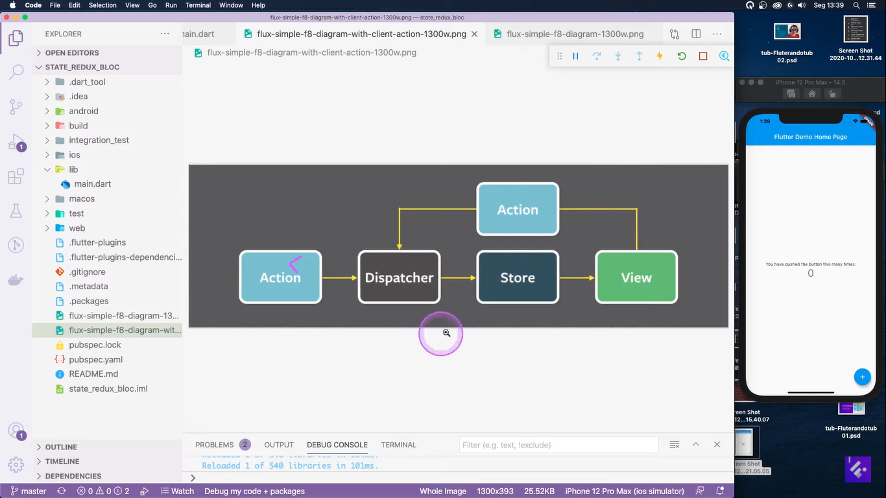

* **Action:** envia ação, delegar acao para frente.
* **Dispatcher:** ele dispara a action para quem estiver escutando e quem estiver escutando poderá fazer a renderizacao ali.
* **Store:** recebe a action e trabalha para transformar num estado. O processo de transformação de action para estado é chamado de reducer . COORDENA TODA A MUNDANÇA DE STATUS Q TEMOS. E ELE SO VAI ALTERAR O ESTADO POR MEIO DE UMA ACTION, Q VEM DENTRO DE UM DISPATCHER
* **View:**
* **Redux**
  + Para minimizar a carga do fluxo foi criado o redux, é inspirado no flux e vc utilizar quase a mesma coisa.
  + É basicamente a implementação do flux